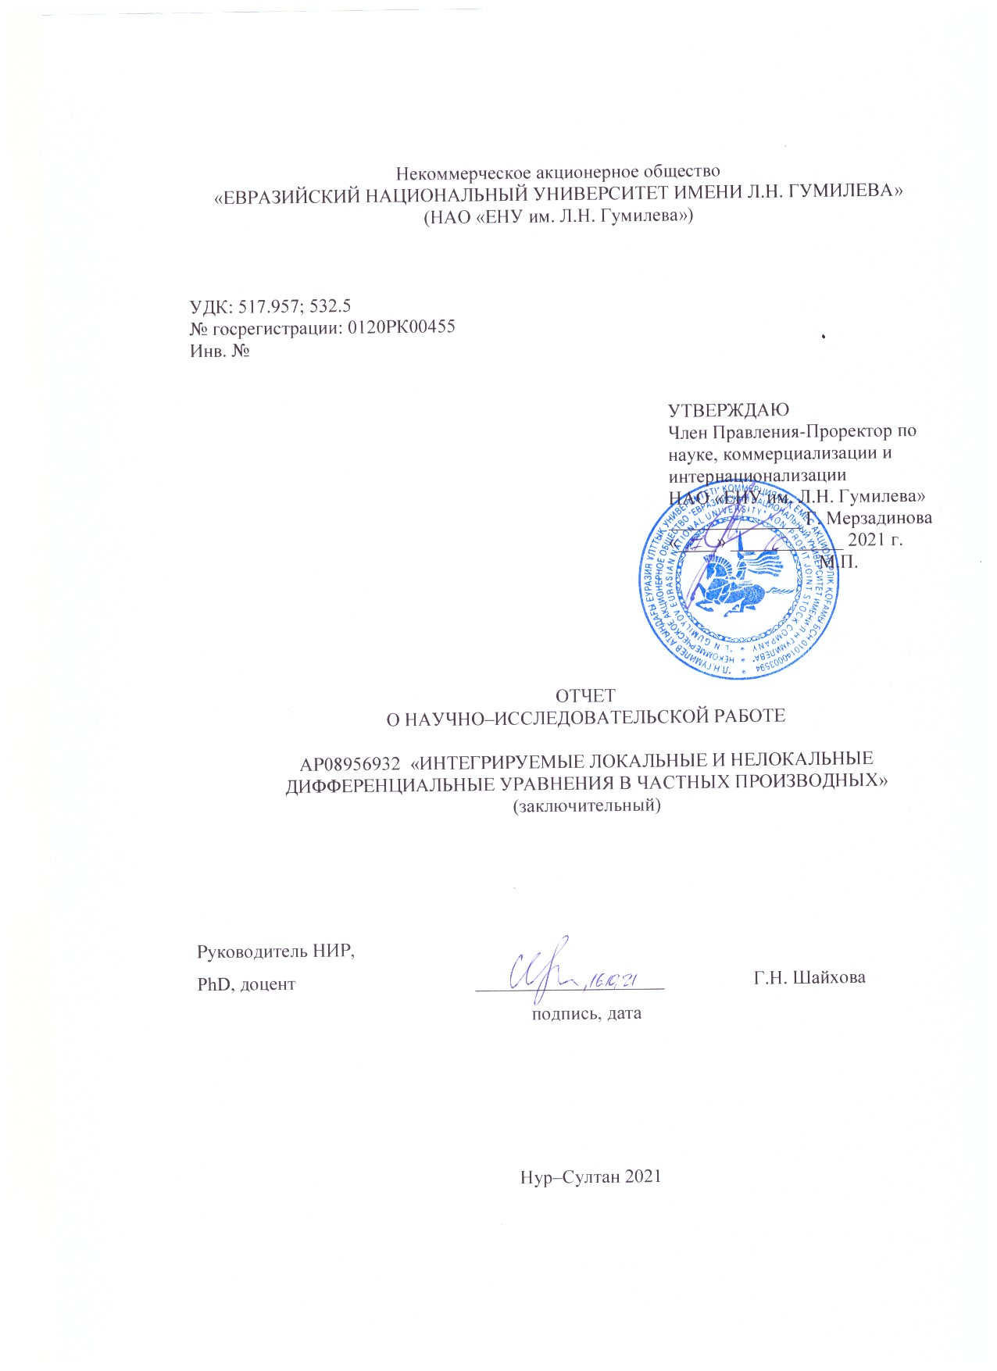

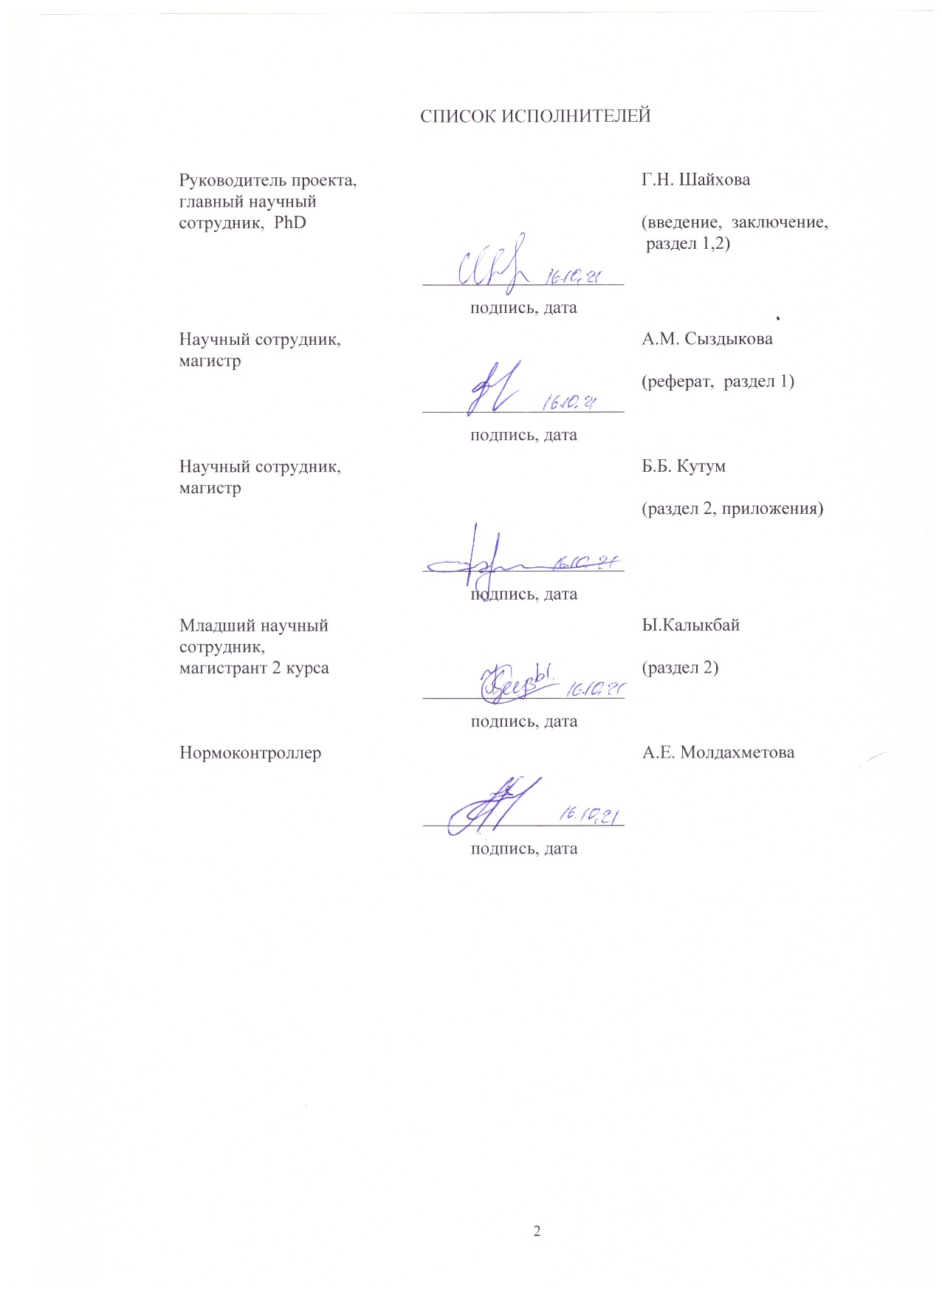

**РЕФЕРАТ**

Есеп 46 бет, 18 сурет, 20 дерек көздер, 2 қосымша.

ДИФФЕРЕНЦИАЛДЫҚ ТЕҢДЕУЛЕР, ИНТЕГРАЛДАНУ, ЛОКАЛЬДЫ ЕМЕС, СОЛИТОН, СЫЗЫҚТЫ ЕМЕС ТЕҢДЕУЛЕР, ЛАКС ҰСЫНЫСЫ

Зерттеу нысанасы. Сызықты емес дербес туынды дифференциалдық теңдеулер.

Жоба мақсаты. Абловиц-Муслимани симметрия шартын пайдаланып локальды емес интегралданатын теңдеулерді алу. Локальды және локальды емес дербес туынды дифференциалдық теңдеулердің шешімдерін табу.

Зерттеу әдістері. Дарбу түрлендіру әдісі, Хирота бисызықты әдісі, гиперболалық тангенс әдісі, синус-косинус әдісі сияқты аналитикалық әдістер.

Жұмыс нәтижелері. Есепті кезеңде Абловиц-Муслимани симметрия шарты негізінде локальды емес теңдеулер алынды. Аналитикалық әдістер көмегімен локальды және локальды емес дифференциалдық теңдеулердің жаңа шешімдері табылды. Шешімдердің динамикасы Wolfram Mathematica, MATLAB, Maple бағдарламалық пакеттерін қолдану арқылы қарастырылды.

Қолдану аясы. Зерттеу нәтижелері теориялық сипатта және оларды білім мен ғылымда, атап айтқанда, математика мен физика бойынша магистратура мен PhD-докторантураға арналған арнайы курстарға бағдарламаларды дайындауда қолдануға болады. Алынған нәтижелердің потенциалды тұтынушылары - ұқсас жобаларда зерттеу жүргізетін ғалымдар.

Экономикалық тиімділігі. Бұл жоба бойынша зерттеулер іргелі болып табылады, сондықтан экономикалық тиімділік анықталмаған.

Жұмыстың маңызы. Жоба нәтижелері теориялық физика саласында жаңа бәсекеге жарамды ғылыми кадрларды дайындауда және осы бағыт бойынша жұмыс жасап жатқан қызметкерді қызықтыруға мүмкіндік береді және осының салдарынан ҚР ғалымдарының ғылыми қызығушылық аясын кеңейтеді.

**РЕФЕРАТ**

Отчет 46 с., 18 рисунков, 20 источников, 2 приложения.

дифференциальные уравнения, интегрируемость, НЕЛОКАЛЬНОСТЬ, СОЛИТОН, нелинейные уравнения, ПРЕДСТАВЛЕНИЕ лАКСА

Объект исследования. Нелинейные дифференциальные уравнения в частных производных.

Цель работы. Получить нелокальные интегрируемые уравнения с помощью условия симметрии Абловица-Муслимани. Найти решения локальных и нелокальных дифференциальных уравнений в частных производных.

Методы исследования. Аналитические методы, такие как метод преобразования Дарбу, билинейный метод Хироты, метод гиперболического тангенса, метод синус-косинус.

Результаты работы. В отчетном периоде на основе условия симметрии Абловица-Муслимани получены нелокальные уравнения. Аналитическими методами найдены новые решения локальных и нелокальных дифференциальных уравнений. Динамика решений расмотрена на программных пакетах Wolfram Mathematica, MATLAB, Maple.

Область применения. Результаты исследования носят теоретический характер и могут иметь применение в образовании и науки, а именно при подготовке программ специальных курсов магистратуры и PhD-докторантуры в области математика и физика. Потенциальные потребителями полученных результатов являются ученые, проводящие исследования в аналогичных проектах.

Экономическая эффективность. Исследования по данному проекту имеют фундаментальный характер, поэтому экономическая эффективность не определена.

Значимость работы. Результаты по проекту могут повлиять на подготовку новых конкурентоспособных научных кадров и способствуют вовлечению уже работающего персонала в данное направление, тем самым расширяя область научных интересов ученых РК.

**СОДЕРЖАНИЕ**

|  |  |  |
| --- | --- | --- |
|  | ВВЕДЕНИЕ………………………………………………………………… . | 6 |
|  | ОСНОВНАЯ ЧАСТЬ ОТЧЕТА О НИР……………………..…………….… | 9 |
| 1 | Интегрируемые нелокальные дифференциальные уравнения в частных производных……………………………………………………………….…. | 9 |
| 1.1 | Двумерное нелокальное нелинейное уравнение Хироты………………… | 9 |
| 1.1.1 | Представление Лакса…………………………………………………………. | 9 |
| 1.1.2 | Т-симметричная нелокальная система уравнений Хироты……………….. | 10 |
| 1.1.3 | S-симметричная нелокальная система уравнений Хироты……………….. | 10 |
| 1.1.4 | ST-симметричная нелокальная система уравнений Хироты……………… | 11 |
| 1.1.5 | Преобразование Дарбу……………………………………………………….. | 11 |
| 1.1.6 | Точные решения……………………………………………………………… | 13 |
| 1.2 | Двумерная нелокальная комплексная модифицированная система уравнений Кортевега-де Фриза……………………………………………… | 14 |
| 1.2.1 | Представление Лакса………………………………………………………… | 14 |
| 1.2.2 | Преобразование Дарбу……………………………………………………….. | 15 |
| 1.2.3 | Точные решения……………………………………………………………… | 18 |
| 2 | Интегрируемые локальные дифференциальные уравнения в частных производных……………………………………………………….…………. | 19 |
| 2.1 | Двумерное нелинейное уравнение Хироты………………………………… | 19 |
| 2.2 | Одномерное нелинейное уравнение Хироты……………………………… | 20 |
| 2.3 | Двумерное обобщенное нелинейное уравнение Шредингера……………. | 23 |
| 2.3.1 | Солитонные решения………………………………………………………… | 23 |
| 2.3.2 | Решения в виде бегущей волны………………………………… ………….. | 28 |
| 2.4 | Двумерная комплексная модифицированная система уравнений Кортевег-де Фриза…………………………………………………………… | 31 |
| 2.4.1 | Точные решения……………………………………………………………… | 32 |
|  | ЗАКЛЮЧЕНИЕ……………………………………………………………… | 39 |
|  | СПИСОК ИСПОЛЬЗОВАННЫХ ИСТОЧНИКОВ……………………….. | 41 |
|  | ПРИЛОЖЕНИЕ А Список публикаций по результатам исследования….. | 43 |
|  | ПРИЛОЖЕНИЕ Б Календарный план работ……………………………… | 44 |

**ВВЕДЕНИЕ**

Актуальность. Интегрируемые локальные и нелокальные дифференциальные уравнение в частных производных широко распространены в нелинейной науке и играют важную роль во многих областях физики. Существует множество физически важных интегрируемых уравнений, таких как нелинейное уравнение Шредингера, уравнение Кортевега-де Фриза, уравнение Кадомцева-Петвиашвили, уравнение Дейви-Стюартсона. Большинство из этих интегрируемых уравнений являются локальными уравнениями, это означает, что эволюция решения зависит только от локального значения решения и его локальных пространственных и временных производных [1–4].

В 2013 году Абловиц и Муслимани в журнале «Physical Review Letters» представили одномерное нелокальное нелинейное уравнение Шредингера

$iq_{t}\left(x,t\right)+q_{xx}\left(x,t\right)+2q^{2}\left(x,t\right)q^{*}\left(-x,t\right)=0,$ (0.1)

и получили его точные решения методом обратной задачи рассеяния [5]. Уравнение (0.1) было получено с помощью редукции системы Абловиц-Кауп-Ньюель-Сегур (АКНС)

  (0.2)

где

 ,  (0.3)

Подставляя матрицы (0.3) в уравнение совместности 

получим систему уравнений

$iq_{t}\left(x,t\right)+q_{xx}\left(x,t\right)+2q^{2}\left(x,t\right)r\left(x,t\right)=0,$ (0.4)

$-ir_{t}\left(x,t\right)+r_{xx}\left(x,t\right)+2r^{2}\left(x,t\right)q\left(x,t\right)=0.$ (0.5)

При условии симметрии Абловица-Муслимани $r\left(x,t\right)=δq^{*}\left(x,-t\right)$ в уравнениях (0.4)-(0.5) получим одномерное нелокальное нелинейное уравнение Шредингера (0.1). Аналогично для других уравнений имея преставление Лакса в виде (0.2) можно получить нелокальное уравнение Кортевег-де Фриза, уравнения Синус-Гордона и т.д. [6-10].

Идея Абловица-Муслимани позволила научному обществу получить нелокальные уравнения в двумерном пространстве. Так Фокас получил двумерное нелокальное уравнение Шредингера, двумерное уравнение Дэви Стюартсона [12]. После этой пионерской работы группы ученых из Болгарии [7] , Турции [8,11] , Китая [10] , США [5,6] проделали несколько работ для этого уравнения и других уравнений [13–17].

Новизна. В рамках данного проекта исследована двумерная система уравнений Хироты

$\begin{matrix}iq_{t}+αq_{xy}+iβq_{xxy}-vq+i(wq)_{x}=0, \\ v_{x}+2αδ({\left|q\right|}^{2})_{y}-2iβδ\left(q_{xy}^{*}q-q^{*}q_{xy}\right)=0, \\ w_{x}-2βδ({\left|q\right|}^{2})_{y}=0,\end{matrix}$ (0.6)

где $q(x,y,t)$ является комплексной функцией, $v\left(x,y,t\right),$ $w(x,y,t)$ являются вещественными функциями и $α,β$–константы, $δ=±1$. Впервые локальная двумерная система уравнений Хироты (0.6) была предложена проф. Р. Мырзакуловым в 2015 году в работе [18] и далее исследовательской группой проекта получены солитонные решения в работе [19-20]. Система уравнений (0.6) имеет приложение в некоторых областях нелинейной науки. Например, она имеет несколько редукций: при $α=1, β=0$ в (0.6) получаем двумерное нелинейное уравнений Шредингера, при $α=0, β=1$ в (0.6) получаем двумерное комплексное модифицированное уравнение Кортевега де Фриза.

Другая форма двумерной системы уравнений Хироты имеет вид

$\begin{matrix}iq_{t}+γq_{xy}+iμq_{xxy}-vq+i(wq)_{x}+αq-iβq_{x}=0, \\ v_{x}+2γδ({\left|q\right|}^{2})_{y}-2iμδ\left(q_{xy}^{*}q-q^{*}q_{xy}\right)=0, \\ w_{x}-2μδ({\left|q\right|}^{2})_{y}=0,\end{matrix}$ (0.7)

где $q(x,y,t)$ является комплексной функцией, $v\left(x,y,t\right),$ $w(x,y,t)$ являются вещественными функциями и $α,β,γ,μ$–константы, $δ=±1$.

В теории солитонов (теория «уединенных волн») уравнение называется интегрируемым если оно имеет представление Лакса и удовлетворяет условиям совместности. Система уравнений Хироты (0.6) имеет представление Лакса, таким образом по определению она интегрируема. Представление Лакса для (0.6) имеет вид

  (0.8)

где

  (0.9)

с матрицами

    

При условии симметрии ,  подставляя матрицы (0.9) в уравнение совместимости

 (0.10)

можно получить систему уравнений (0.6).

Системы уравнений Хироты (0.6) и (0.7) в нелокальном виде не были представлены и исследованы до настоящего времени. Таким образом, считаем, что исследования в данном направлении имеет новизну и актуальность.

Цель проекта – Получить нелокальные интегрируемые уравнения с помощью условия симметрии Абловица-Муслимани. Найти решения локальных и нелокальных дифференциальных уравнений в частных производных.

В Приложении А приведены списки опубликованных работ по тематике данного проекта, а в Приложении Б – календарный план на 2020–2021 годы. Представленный заключительный отчет за 2021 год составлен на основе важнейших результатов из промежуточного отчета: за 2020 год (Инвентарный №0220РК01711) АР08956932 «Интегрируемые локальные и нелокальные дифференциальные уравнения в частных производных», и включает в себя основные результаты исполнителей по проекту за 2021 год.

Сроки выполнения проекта – 01.01.2021 г. – 30.09. 2021 г.

Объем финансирования на 2021 год – 1 980 000 тенге.

**ОСНОВНАЯ ЧАСТЬ ОТЧЕТА О НИР**

**1 Интегрируемые нелокальные дифференциальные уравнения в частных производных**

* 1. **Двумерное нелокальное нелинейное уравнение Хироты**

**1.1.1 Представление Лакса**

Соответствуещее представление Лакса для двумерного уравнения Хироты имеет вид

  (1.1)

где – собственные вектор и – матрицы имеет вид

  . (1.2)

Здесь  являются  матрицы:

   (1.3)

, (1.4)

и , где . В этой разделе ограничимся случаем . Условие совместности для уравненений (1.1) является

$A_{t}-B_{x}+\left[A,B\right]-A_{y}=0,$ (1.5)

где $\left[A,B\right]=AB-BA.$ Подставляя (1.3)-(1.4) в (1.5) получим двумерную систему уравнений

 (1.6)

 (1.7)

 . (1.8)

При  в системе (1.6)-(1.8) получим двумерную локальную систему уравнений Хироты

 (1.9)

 (1.10)

 (1.11)

где  является комплексной функцией,  действительные функции,  являются действейтельными постоянными, символ  звездочки означает комплексное сопряженное.

Используя редукцию типа Абловица-Муслимани, можно получить различные двумерные нелокальные уравнения.

**1.1.2 T-симметричная нелокальная система уравнений Хироты**

В случае, если в системе уравнений (1.6)-(1.8) условие симметрии имеет вид $r\left(x,y,t\right)=δq^{*}\left(x,y,-t\right)$ то получим двумерную T-симметричную нелокальную систему уравнений Хироты

 (1.12)

 (1.13)

. (1.14)

**1.1.3 S-симметричная нелокальная система уравнений Хироты**

В случае, если в системе уравнений (1.6)-(1.8) условие симметрии имеет вид $r\left(x,y,t\right)=δq^{*}\left(-x,-y,t\right)$ получим двумерную S-симметричную нелокальную систему уравнений Хироты

 (1.15)

 (1.16)

. (1.17)

**1.1.4 SТ-симметричная нелокальная система уравнений Хироты**

В случае, если в системе уравнений (1.6)-(1.8) условие симметрии имеет вид $r\left(x,y,t\right)=δq^{*}\left(-x,-y,-t\right)$ получим двумерные SТ-симметричные нелокальные уравнения Хироты

 (1.18)

 (1.19)

. (1.20)

* + 1. **Преобразование Дарбу**

Рассмотрим следующее преобразование уравнений (1.1) на основе преобразования Дарбу для системы АКНС

$Ψ'=TΨ=(λI-S)Ψ,$ (1.21)

где

$$S=\left(\begin{matrix}s_{11} & s_{12} \\ s_{21} & s_{22}\end{matrix}\right), I=\left(\begin{matrix}1 & 0 \\ 0 & 1\end{matrix}\right).$$

Новая функция $Ψ'$ удовлетворяет

${Ψ'}_{x}=A'Ψ',{Ψ'}_{t}=(2αλ+4βλ^{2}){Ψ'}_{y}+B'Ψ',$ (1.22)

где $A'$ и $B'$ зависят от $q',v',w'$ и $λ$.

Для выполнения уравнения (1.1) $T$ должна удовлетворять системе

$T_{x}+TA=A'T,$ (1.23)

$T_{t}+TB=(2αλ+4βλ^{2})T_{y}+B'T.$ (1.24)

Собирая различные степени $λ^{i}$ в уравнении (1.23), получаем следующие уравнения

$λ^{0}:S_{x}={A'}_{0}S-SA_{0},$ (1.25)

$λ^{1}:{A'}_{0}=A_{0}+i[S,σ_{3}],$ (1.26)

$λ^{2}:iIσ_{3}=iσ_{3}I.$ (1.27)

Отсюда из (1.26) получаем $s_{21}=s_{12}$ Уравнение (1.24) дает нам следующие уравнения

$I:λ_{t}=(2αλ+4βλ^{2})λ_{y},$ (1.28)

$λ^{0}:-S_{t}=SB_{0}-{B'}_{0}S,$ (1.29)

$λ^{1}:2αS_{y}={B'}_{0}-B_{0}+SB_{1}-B_{1}^{'}S,$ (1.30)

$λ^{2}:4βS_{y}={B'}_{1}-B_{1}.$ (1.31)

Отсюда из системы (1.25) - (1.31) получаем преобразование Дарбу

${A'}_{0}=A_{0}+i[S,σ_{3}],$ (1.32)

${B'}_{0}=B_{0}-SB_{1}+(B_{1}+4βS_{y})S+2αS_{y},$ (1.33)

${B'}_{1}=B_{1}+4βS_{y}.$ (1.34)

В то же время из уравнений (1.32) - (1.34) получаем

$q^{[1]}=q-2is_{12},$ (1.35)

$r^{[1]}=r-2is_{21},$ (1.36)

$v^{[1]}=v+4iαs_{11y}+4β(s_{12}r_{y}-s_{21}q_{y}+2is_{11}s_{11y}+2is_{21}s_{12y}),$ (1.37)

$w^{[1]}=w-4iβs_{11y}=w+4iβs_{22y}.$ (1.38)

и дополнительно имеем $s_{22}=-s_{11}$. Предположим теперь, что

$S=HΛH^{-1},$ (1.39)

где

$$H=\left(\begin{matrix}ψ_{1} & δψ_{2}^{*} \\ ψ_{2} & ψ_{1}^{*}\end{matrix}\right), Λ=\left(\begin{matrix}λ_{1} & 0 \\ 0 & λ_{2}\end{matrix}\right),$$

где $(ψ_{1},ψ_{2})^{T}=(ψ_{1}(x,y,t),ψ_{2}(x,y,t))^{T}$ является решением (1.1)-(1.2) с $λ=λ_{1}$ и $(ψ_{1}^{*},ψ_{2}^{*})^{T}=(ψ_{1}^{*}(ϵ_{1}x,ϵ_{2}y,ϵ_{3}t),δψ_{2}^{*}(ϵ_{1}x,ϵ_{2}y,ϵ_{3}t))^{T}$ является решением при $λ_{2}=-λ_{1}^{*}$, с учетом вышесказанного можно получить явное выражение для матрицы $S$,

$S=\frac{1}{Δ}\left(\begin{matrix}s_{11} & s_{12} \\ s_{21} & s_{22}\end{matrix}\right),$ (1.40)

где

$s_{11}=λ_{1}ψ_{1}ψ_{1}^{*}(ϵ_{1}x,ϵ_{2}y,ϵ_{3}t)+δλ_{1}^{*}ψ_{2}ψ_{2}^{*}(ϵ_{1}x,ϵ_{2}y,ϵ_{3}t),$ $s_{12}=-δ(λ_{1}+λ_{1}^{*})ψ_{1}ψ_{2}^{*}(ϵ_{1}x,ϵ_{2}y,ϵ_{3}t),$

$s_{21}=(λ_{1}+λ_{1}^{*})ψ_{2}ψ_{1}^{*}(ϵ_{1}x,ϵ_{2}y,ϵ_{3}t),$ $s_{22}=-λ_{1}^{*}ψ_{1}ψ_{1}^{*}(ϵ_{1}x,ϵ_{2}y,ϵ_{3}t)-δλ_{1}ψ_{2}ψ_{2}^{*}(ϵ_{1}x,ϵ_{2}y,ϵ_{3}t),$

$$Δ=ψ_{1}ψ_{1}^{*}(ϵ_{1}x,ϵ_{2}y,ϵ_{3}t)-δψ_{2}ψ_{2}^{*}(ϵ_{1}x,ϵ_{2}y,ϵ_{3}t).$$

Следовательно, решения записываются в виде

$q^{[1]}=q-2is_{12},$ (1.41)

$v^{[1]}=v+4iαs_{11y}+4β(δs_{12}q_{y}^{*}+s_{12}^{*}q_{y}+2is_{11}s_{11y}-2is_{12}^{*}s_{12y}),$ (1.42)

$w^{[1]}=w-4iβs_{11y}=w+4iβs_{22y},$ (1.43)

где

* + 1. **Точные решения**

Рассмотрим случай $r(x,y,t)=δq^{*}(x,y,-t)$. Это означает, что $ϵ_{1}=1,ϵ_{2}=1,ϵ_{3}=-1.$ Имея явный вид преобразования Дарбу, можно построить точные решения двумерного нелокального уравнения Хироты (1.12)-(1.14). Допускаем начальные решения как $q=v=w=0$. При начальных решений система (1.1) допускает следующие точные решения

$ψ_{1}=e^{-iλ_{1}x+iμ_{1}y+i(2αλ+4βλ^{2})μ_{1}t+δ_{1}+iδ_{2}},$ (1.44)

$ψ_{2}=e^{iλ_{1}x-iμ_{1}y-i(2αλ+4βλ^{2})μ_{1}t-δ_{1}-iδ_{2}+iδ_{0}}.$ (1.45)

Тогда решения двумерного нелокального уравнения Хироты (1.12)-(1.14) получаются путем подстановки уравнения (1.44) - (1.45) в (1.41) - (1.43):

$q^{[1]}=\frac{2iδ(λ_{1}+λ_{1}^{*})e^{θ_{1}+θ_{2}^{*}(x,y,-t)}}{Δ},$

$v^{[1]}=\frac{8iδ(λ_{1}+λ_{1}^{*})}{Δ^{3}}\left[iα+2β(λ_{1}-iδμ_{1}(λ_{1}+λ_{1}^{*}))\right]e^{θ_{1}+θ_{1}^{*}(x,y,-t)}$

$-\frac{8iδ(λ_{1}+λ_{1}^{*})}{Δ^{3}}\left[iα-2β(λ_{1}^{*}-iδμ_{1}^{*}(λ_{1}+λ_{1}^{*}))\right]e^{θ_{2}+θ_{2}^{*}(x,y,-t)}$

$w^{[1]}=-\frac{8δβ(λ_{1}+λ_{1}^{*})(μ_{1}-μ_{1}^{*})}{Δ^{2}},$

где

$Δ=e^{θ_{1}+θ_{1}^{*}(x,y,-t)}-δe^{θ_{2}+θ_{2}^{*}(x,y,-t)},$

$θ_{1}=-iλ_{1}x+iμ_{1}y+i(2αλ+4βλ^{2})μ_{1}t+δ_{1}+iδ_{2},$

$θ_{2}=iλ_{1}x-iμ_{1}y-i(2αλ+4βλ^{2})μ_{1}t-δ_{1}-iδ_{2}+iδ_{0}.$

**1.2 Двумерная нелокальная комплексная модифицированная система уравнений Кортевега-де Фриза**

**1.2.1 Представление Лакса**

В данном подразделе представлена Т-симметричная нелокальная комплексная модифицированная система уравнений Кортевега-де Фриза при редукции ${r=q}^{*}\left(x,y,-t\right)$. Нелокальная система имеет следующий вид

 (1. 46) (1.47)

 (1.48)

где  является комплексной функцией,  действительные функции,  является действейтельной постоянной, символ  звездочка означает комплексное сопряженное. Соответствуещее представление Лакса для системы уравнений (1.46)-(1.48) имеет вид

  (1.49)

где – собственный вектор



и – матрицы имеют вид

  (1.50)

В системе (1.50) являются матрицами второго порядка:





и , где . В данной работе ограничимся случаем . Условие совместности для уравнений (1.50) является

$U_{t}-V_{x}+\left[U,V\right]-U_{y}=0,$ (1.51)

где $\left[U,V\right]=UV-VU.$ Подставляя (1.50) в (1.51) при $r\left(x,y,t\right)=δq^{*}\left(x,y,-t\right)$ получим Т-симметричную нелокальную комплексную модифицированную систему уравнений Кортевега-де Фриза (1.46)-( 1.48).

* + 1. **Преобразование Дарбу**

В этом подразделе построим преобразование Дарбу для Т-симметричной нелокальной комплексной модифицированной системы уравнений Кортевега-де Фриза (1.46)-(1.48). Функции  и являются решениями системы

 (1.52)

 (1.53)

Предполагаем, что эти два решения связаны следующим преобразованием линейной функции в виде:

, (1.54)

где



Очевидно, что матрица Дарбу удовлетворяет уравнениям

  (1.55)

Тогда отношения между функциямииможет быть получено из (1.55), которые являются преобразованием Дарбу для T-симметричной нелокальной системы уравнений кмКдФ. Сравнивая коэффициенты левой и правой частей системы (1.55) получим

, (1.56)

 (1.57)

 (1.58)

 (1.59)

 (1.60)

Из системы (1.56)-( 1.60) можно получить связь между новыми и старыми решениями

 (1.61)

 (1.62)

 (1.63)

 (1.64)

с ограничением Допустим, что



где



откуда ${(f_{1,}f_{2})}^{T}={(ψ_{1}\left(x,y,t\right),ψ_{2}(x,y,t))}^{T}$ решения уравнений (4)-(5) при $λ=λ_{1}$ и ${(g_{1,}g_{2})}^{T}={(ψ_{2}^{*}\left(x,y,-t\right),ψ_{1}^{*}\left(x,y,-t\right))}^{T}$ решения при $λ=-λ_{1}^{*}=λ_{2}$.

Таким образом, можно получить явное выражение для матрицы $M$,

 (1.65)

где

, ,

, ,



Следовательно, новые решения для системы (1.46)-(1.48) примут следующий вид

 (1.66)

 (1.67)

, (1.68)

где

 



* + 1. **Точные решения**

В этом подразделе, получим точные решения для Т-симметричной нелокальной комплексной модифицированной системы уравнений Кортевега-де Фриза (1.46)-(1.48) Допуская, начальные решения в виде найдем решения для системы уравнений (1.49) в виде

  (1.69)

Подставляя собственные функции из (1.69) и собственные значения,  в Дарбу преобразования (1.66)-(1.68), получим точные решения для системы уравнений (1.46)-(1.48) в следующем виде

 (1.70)

 (1.71)

 (1.72)

где



**2 Интегрируемые локальные дифференциальные уравнения в частных производных**

**2.1 Двумерное нелинейное уравнение Хироты**

Двумерные уравнения Хироты имеет следующий вид

$iq_{t}+αq_{xy}+iβq_{xxy}-vq+i(wq)_{x}=0,$ (2.1)

$v_{x}+2αδ(|q|^{2})_{y}-2iβδ(q_{xy}^{*}q-q^{*}q_{xy})=0,$ (2.2)

$w_{x}-2βδ(|q|^{2})_{y}=0,$ (2.3)

где $q(x,y,t)$ комплексная функция, $v(x,y,t),w(x,y,t)$ вещественные функции, $α,β,δ$ константы. Символ «*» обозначает комплексное сопряжение.

Первое преобразование Дарбу (ПД) для двумерного уравненя Хироты (2.1)-(2.3) имеет вид

$q^{[1]}=q-2is_{12},$ (2.4)

$v^{[1]}=v+4iαs_{11y}+4β(s_{12}q_{y}^{*}+s_{12}^{*}q_{y}+2is_{11}s_{11y}-2is_{12}^{*}s_{12y}),$ (2.5)

$w^{[1]}=w-4iβs_{11y}=w+4iβs_{22y}.$ (2.6)

где

$s_{11}=\frac{λ_{1}|ψ_{1}|^{2}+λ_{1}^{*}|ψ_{2}|^{2}}{Δ}, s_{12}=\frac{(λ_{1}-λ_{1}^{*})ψ_{1}ψ_{2}^{*}}{Δ},Δ=|ψ_{1}|^{2}+|ψ_{2}|^{2}≠0.$

В этом пункте получаем одно-параболические решения. Принимая $q=v=w=0$ в качестве нулевого решения уравнений. Используя уравнения (2.1)-(2.3), построено одно-параболические решения с помощью ПД (2.4)-(2.6). Решая линейную систему (1.1) при нулевых начальных решений, можно получить следующие решения:

$ψ_{1}=e^{-iλ_{1}x+f(y,t)},$ $ψ_{2}=e^{iλ_{1}x+g(y,t)},$ (2.7)

где $f(y,t)=(y+(2αλ_{1}+4βλ_{1}^{2})t)^{2}+L$; $g(y,t)=-(y+(2αλ_{1}+4βλ_{1}^{2})t)^{2}-L$; $λ_{1}=a+ib$, $L=c+id$.

Подставляем (2.7) в (2.4) - (2.6) и после некоторых алгебраических манипуляций получаем однопараболические решения для двумерныого уравнения Хироты (2.1) - (2.3): $q^{[1]}=4b\frac{e^{χ}}{e^{θ}+e^{-θ}},$ (2.8)

$v^{[1]}=4iα(\frac{(a+ib)e^{θ}+(a-ib)e^{-θ}}{e^{θ}+e^{-θ}})_{y}+$ (2.9)

$+2i(\frac{(a+ib)e^{θ}+(a-ib)e^{-}θ}{e^{θ}+e^{-θ}})(\frac{(a+ib)e^{θ}+(a-ib)e^{-θ}}{e^{θ}+e^{-θ}})_{y}$

$-2i(\frac{e^{χ^{*}}}{e^{θ}+e^{-θ}})(\frac{e^{χ}}{e^{θ}+e^{-θ}})_{y},$

$w^{[1]}=-4iβ(\frac{(a+ib)e^{θ}+(a-ib)e^{-θ}}{e^{θ}+e^{-θ}})_{y},$ (2.10)

где $χ=2i(64a^{3}bβ^{2}-64ab^{3}β^{2}+48a^{2}α-16ab^{3}β+8aα^{2}b)t^{2}+(16abβ+4αb)ty-ax+d$, $θ=32a^{4}β^{2}-192a^{2}b^{2}β^{2}+32b^{4}β^{2}+32a^{3}αβ-96ab^{2}αβ+8a^{2}α^{2}-8α^{2}b^{2})t+(16a^{2}β+8aα)ty+2bx+2y^{2}+2c.$

Ниже представлены трехмерные графики решений (2.8) - (2.10).

|  |  |  |
| --- | --- | --- |
| q1.jpg | v1.jpg | w1.jpg |

Рисунок 2.1 - Графики решений (2.8)-(2.10)

**2.2 Одномерное нелинейное уравнение Хироты**

Рассмотрено уравнение Хироты в виде

 (2.11)

где $q(x,t)$ комплексная функция, $α,γ$ постоянные.

С помощью преобразования

 (2.12)

где $a,d$ постоянные и $Q\left(x,t\right)$ вещественная функция, уравнение (2.11) преобразовано к обыкновенному дифференциальному уравнению второго порядка

 (2.13)

где



Решение рассмотрено в виде

 (2.14)

Подставляя (2.14) в (2.13) получено

 (2.15)

Из (2.15) найдено значение

 (2.16)

Подставляя (2.16) в (2.15) получено

 (2.17)

Из (2.17) найдена система уравнений

 (2.18)

 (2.19)

Уравнения (2.18)-(2.19) -дают

  (2.20)

Подставляя (2.20) в (2.14) и затем в (2.12) получено решение в виде тангенса

 (2.21)

Аналогично можно найти решение для функции котангенса, которое имеет вид

 (2.22)

где 

Графики решений (2.21)-(2.22) представлены на рисунке 2.2

|  |  |
| --- | --- |
|  |  |

Рисунок 2.2 - Графики решений $q_{1}\left(x,t\right), q_{2}\left(x,t\right)$ с параметрами **

**2.3 Двумерное обобщенное нелинейное уравнение Шредингера**

В этом разделе с помощью пары Лакса представлено обобщение двумерного нелинейное уравнения Шредингера с дополнительными параметрами , которые обозначают усиление или поглощение и  относятся к дисперсии. Полученная двумерная система нелинейных уравнений Шредингера имеет вид

 (2.23)

 (2.24)

**2.3.1 Солитонные решения**

Двумерная обобщенная система нелинейных уравнений Шредингера (2.23) - (2.24) может быть представленная в билинейной форме

 (2.25)

 (2.26)

 (2.27)

с помощью замены зависимых переменных 

2.3.1.1 Односолитонное решение

Применяем разложение

 (2.28)

при , и подставляя их в билинейные формы (2.25) - (2.27), можно получить односолитонные решения для двумерной обобщенной нелинейной системы уравнений Шредингера в следующим виде:

  (2.29)

где  с дисперсионным соотношением  where

Распространение односолитонных решений (2.29) показано на рисунках 2.3 и 2.4.

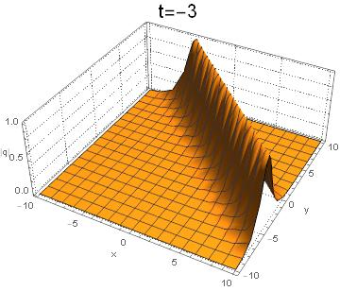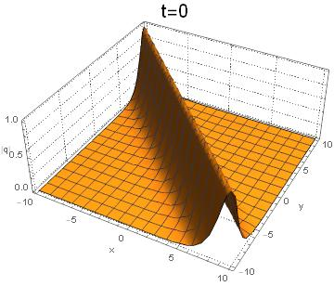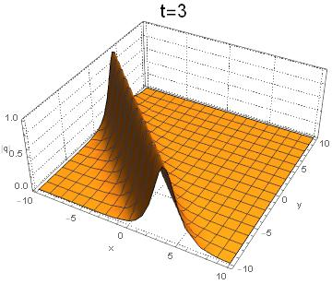

Рисунок 2.3 - Эволюция односолитонного решения $q(x,y,t)$.

При параметрах: 

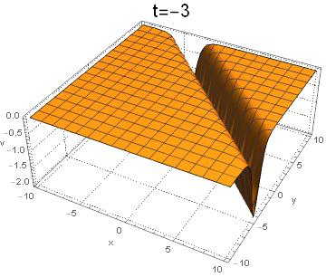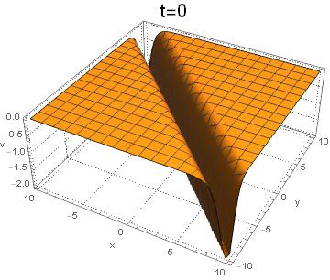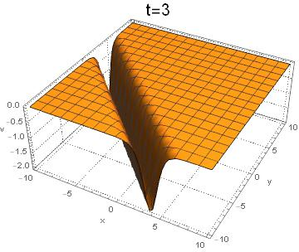

Рисунок 2.4 - Эволюция односолитонного решения $v(x,y,t)$.

При параметрах:

2.3.1.2 Двухсолитонное решение

Для вывода двухсолитонных решений уравнений (2.23) - (2.24) воспользуемся выражением

  (2.30)

при , и подставляя их в билинейные формы (2.25) - (2.27), получаем

  (2.31)

где

  

  

с

 









 

с дисперсионными соотношениями  где 

Графики решений (2.31) представлены на рисунках 2.5-2.6.

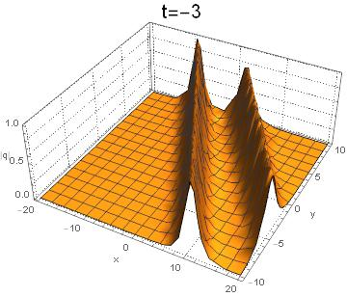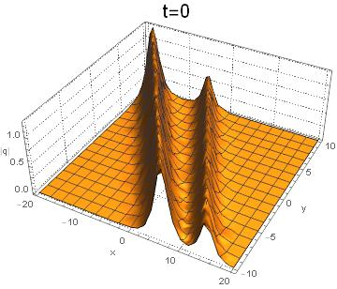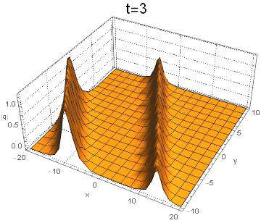

Рисунок 2.5-Эволюция двухсолитонного решения $q(x,y,t)$.

При параметрах:

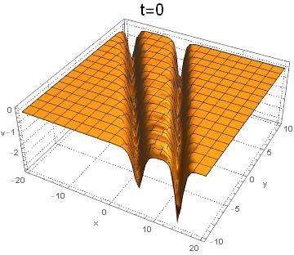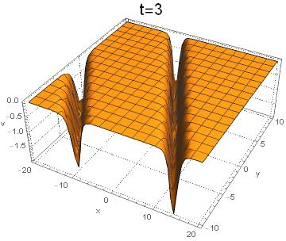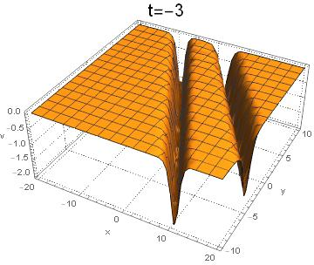

Рисунок 2.6-Эволюция двухсолитонного решения $v\left(x,y,t\right).$

При параметрах 

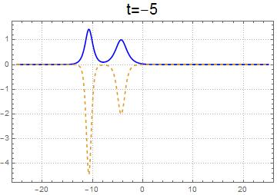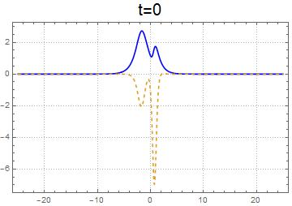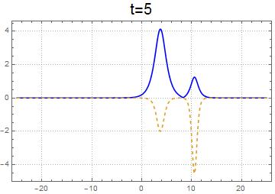

Рисунок 2.7-Эволюция двухсолитонного решения  (синяя сплошная линия)

и (красная пунктирная линия) при при параметрах 

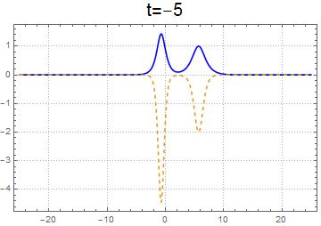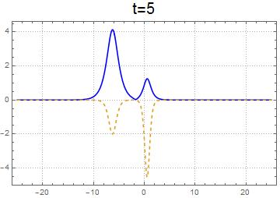

Рисунок 2.8- Эволюция двухсолитонного решения  (синяя сплошная линия)

и (красная пунктирная линия) при и параметрах 

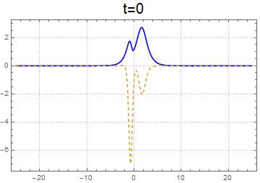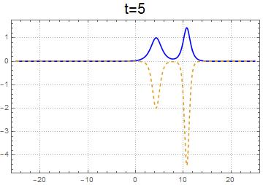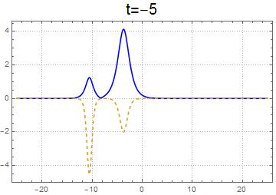

Рисунок 2.9 - Эволюция двухсолитонного решения  (синяя сплошная линия)

и (красная пунктирная линия) при и параметрах 

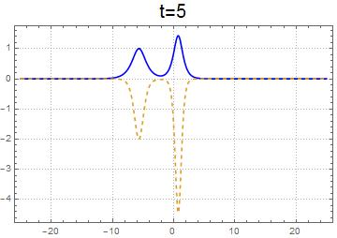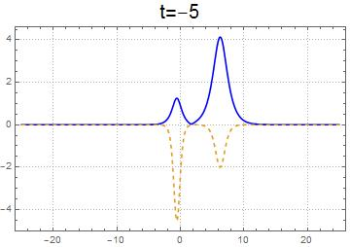

Рисунок 2.10- Эволюция двухсолитонного решения  (синяя сплошная линия)

и (красная пунктирная линия) при и параметрах 

**2.3.2 Решения ввиде бегущей волны**

В этом подразделе получены точные решения в виде бегущей волны для двумерной оббощенной нелинейной системы уравнений Шредингера с применение методом расширенного гиперболического тангенса. Для применения этого метода необходимо свести систему (2.23)-(2.24) к системе обыкновенных дифференциальных уравнений. Применим преобразование

 (2.32)

Подставляя уравнение (2.32) в уравнения (2.23)-(2.24), получаем следующее обыкновенное дифференциальное уравнение

 (2.33)

где штрих обозначает производную по . Приравнивая в (2.33) нелинейный член , имеющего показатель степени 3M, с производной высшего порядка , имеющей показатель степени , дает  откуда . Тогда метод расширенного гиперболического тангенса позволяет нам применить разложение

 (2.34)

Подставляя (2.34) в (2.33) и собирая коэффициенты при , получаем систему алгебраических уравнений для . Решая эту систему с помощью Maple, получаем следующие результаты:

Результат 1:

,  (2.35)

  (2.36)

Результат 2:

,  (2.37)

Результат 3:

,  (2.38)

Результат 3:

,  (2.39)

  (2.40)

Подставляя уравнение (2.34) в (2.32), можно получить решения двумерного обобщенного нелинейного уравнения Шредингера (2.23) - (2.24) в следующем виде

 (2.41)

 (2.42)

где 

Подставляя результаты (2.35)-(2.40) в (2.41)-(2.42), можем получить решения в виде бегущей волны в следующих формах



 (2.43)



 (2.44)

 (2.45)

 (2.46)

 (2.47)

 (2.48)



 (2.49)



 (2.50)

где 

График решений (2.43)-(2.50) представлен на рисунках (2.11) - (2.13).

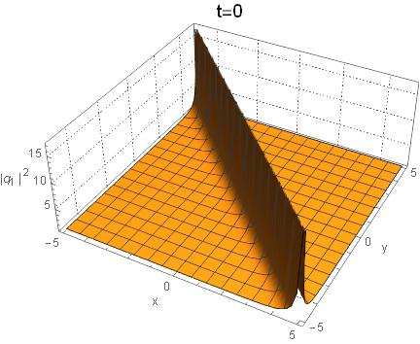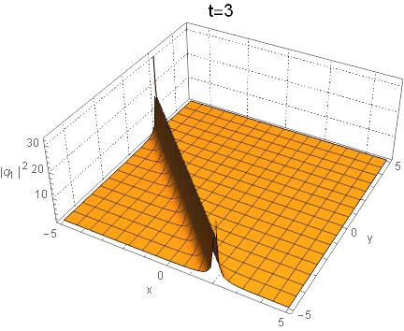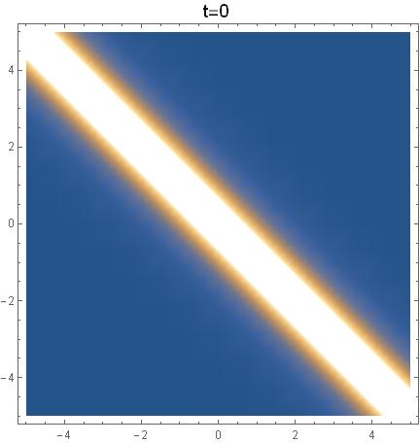

Рисунок 2.11 –Динамика решения  при 

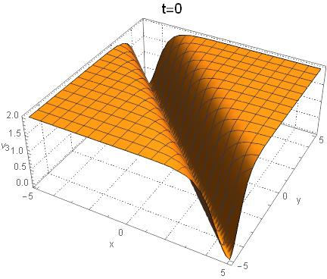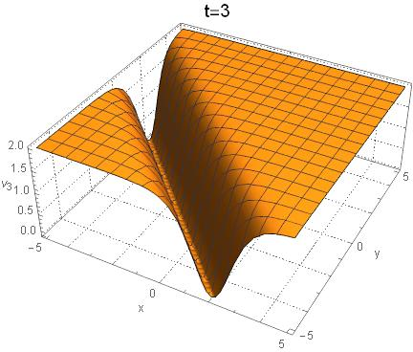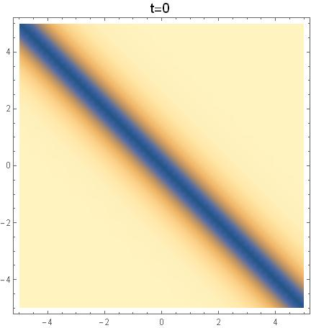

Рисунок 2.12- Динамика решения  при 

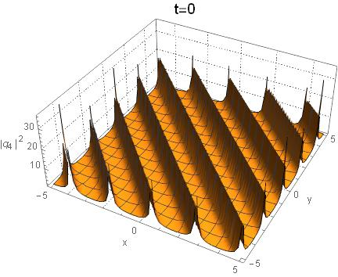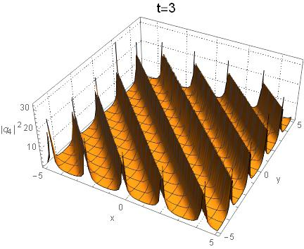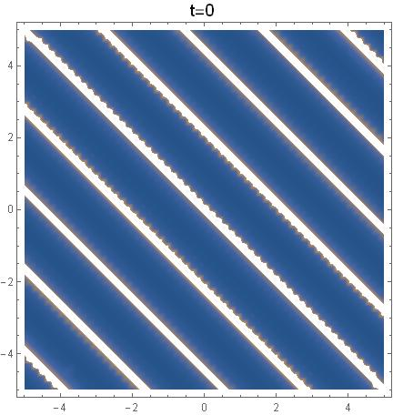

Рисунок 2.13 - Динамика решения  при 

**2.4 Двумерная комплексная модифицированная система уравнений Кортевег-де Фриза**

.Двумерная комплексная модифицированная система уравнений КдФ (кмКдФ) имеет следующий вид

 (2.51)

 (2.52)

 (2.53)

Чтобы применить метод синус-косинуса, необходимо свести уравнения (2.51) - (2.53) к ОДУ. Применяя преобразование

 (2.54)

Уравнения (2.51) - (2.53) преобразуются к ОДУ

 (2.55)

В следующем подразделе решаем уравнение (2.55) методом синус-косинусов.

**2.4.1 Точные решения**

Согласно методу синус-косинусов решение уравнения (2.55) находится в виде преобразования

 (2.56)

Чтобы найти синусоидальное решение, воспользуемся (2.56) и его производной второго порядка

 (2.57)

Подставляя (2.57) и (2.56) в (2.55), получаем

(2.58)

Применяя метод баланса, приравнивая показатели степени , из (2.58) определяем 

 (2.59)

Подставляя уравнение (2.59) в уравнение (2.58), получаем

 (2.60)

Приравнивая показатели и коэффициенты каждой пары функций , получаем систему алгебраических уравнений

 (2.61)

 (2.62)

Решая систему (2.61) - (2.62), получаем:

. (2.63)

Подставляя (2.63) в (2.56) и затем полученный результат в (2.54), получаем синусоидальные решения для двумерных кмКдФ уравнений (2.51) - (2.53)

 (2.64)



 (2.65)

,

 (2.66)

,

где 

Ниже представлены трехмерные графики решений (2.64) - (2.66). При параметрах: 

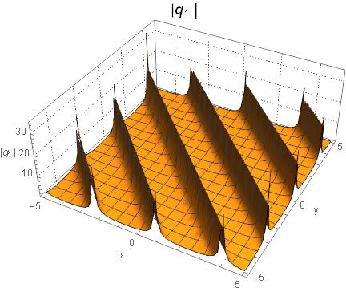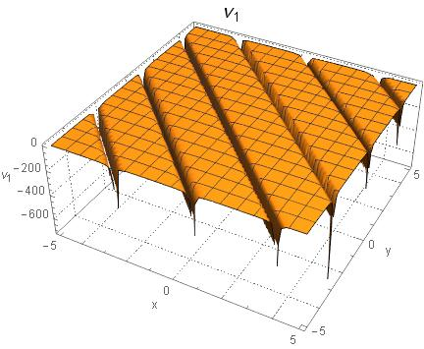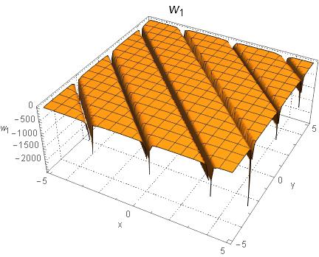

Рисунок 2.14 **–**График решений (2.64)-(2.66) при 

Таким же образом можем получить решения в виде косинуса

 (2.67)



 (2.68)

,

 (2.69)

,

где 

Ниже представлены трехмерные графики решений (2.67) - (2.69). При парметрах: 

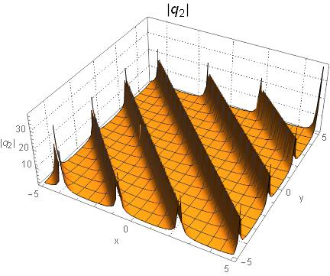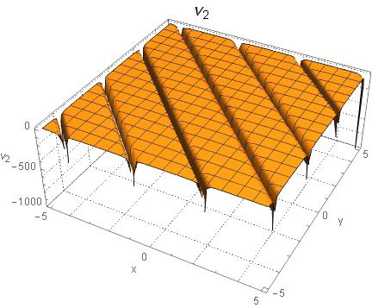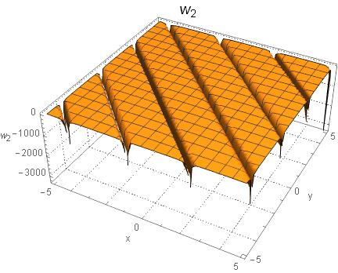

Рисунок 2.15**-** График решений (2.67) -(2.69) при

Для получения другого вида решений применим расширенный метод гиперболического тангенса

 (2.70)

Подставляем (2.70) в (2.55) и собираем коэффициенты при , получаем систему уравнений для Решая полученную систему с помощью Maple, получаем

Результат 1  (2.71)

Результат 2:  (2.72)

Результат 3:  (2.73)

Результат 4:  (2.74)

Подставляя уравнение (2.70) в (2.54), получаем общие решения в виде

 (2.75)

 (2.76)

 (2.77)

где 

Далее применяя коэффициенты (2.71)-(2.74) в уравнении (2.75)-(2.77), получаем точные решения для двумерных кмКдФ уравнений (2.51) - (2.53) в следующих формах

Результат 1:

 (2.78)

 (2.79)

 (2.80)

Результат 2:

 (2.81)

 (2.82)

 (2.83)

Результат 3:

 (2.84)



 (2.85)



 (2.86)



Результат 4:

 (2.87)



 (2.88)



 (2.89)



где при 

Динамика решений (2.78) - (2.89) представлена на следующих рисунках.

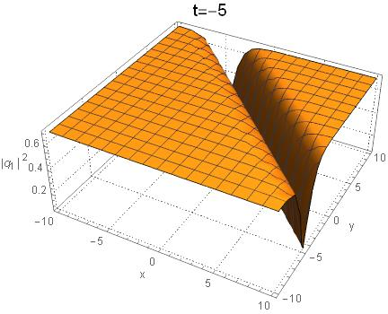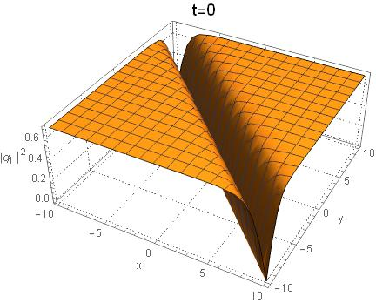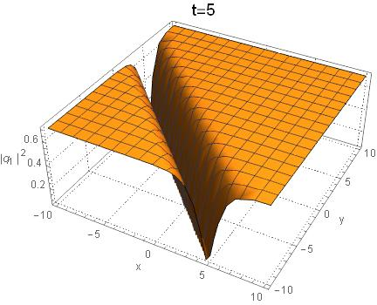

Рисунок 2.16**-** Динамика решения (2.78). При параметрах

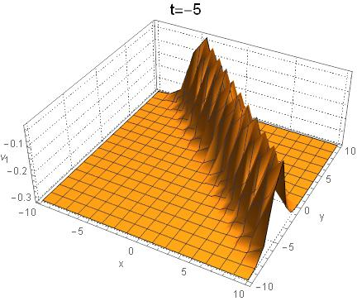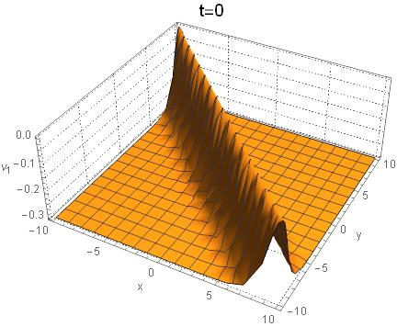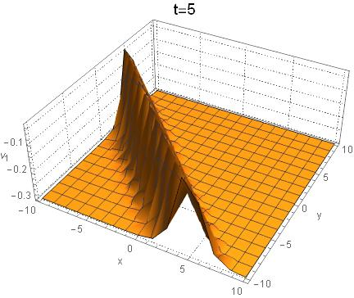

Рисунок 2.17- Динамика решения (2.70). При параметрах

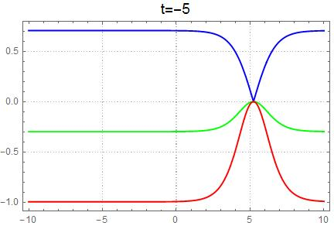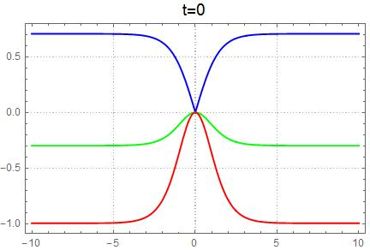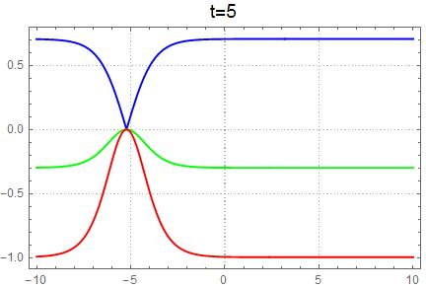

Рисунок 2.18**-** Эволюция решений  (синяя линия);  (зеленая диния);

 (красная линия). При параметрах:

**ЗАКЛЮЧЕНИЕ**

Отчет составлен согласно календарному плану. Запланированный объем исследовательской работы на 2021 год выполнен.

Основные результаты и выводы проведенных исследований в 2021 году заключаются в следующем:

В разделе I получены двумерные нелокальные нелинейные уравнения в частных производных на основе условия симметрии Абловица-Муслимани. В частности получены двумерные нелокальные нелинейные уравнения Хироты и его редукции, такие как T-симметричная система уравнений Хироты, S-симметричные уравнения Хироты, ST-симметричные уравнения Хироты. Методом Дарбу преобразования найдены точные решения для двумерного нелокального уравнения Хироты при условии симметрии Абловица-Муслимани $r(x,y,t)=δq^{*}(x,y,-t)$. Кроме того представлена, двумерная нелокальная комплексная модифицированная система уравнений Кортевега-де Фриза (кмКдФ), в котором нелокальность состоит из полей обратного времени. Для этой системы представлена пара Лакса. Построено преобразование Дарбу, получены точные решения для двумерных нелокальных уравнений кмКдФ. Отметим, что данное уравнение является редукцией двумерного нелокального уравнения Хироты. Результаты данного раздела соответствуют календарному плану пункта 1.2.

В разделе II исследованы двумерные локальные дифференциальные уравнения в частных производных. А именно методом Дарбу преобразования получены одно-параболические решения двумерного нелинейного уравнения Хироты. Кроме того получены решения для одномерного уравнения Хироты. В этом же разделе представлены исследования для двумерного обобщенного нелинейного уравнения Шредингера (ОНУШ), где билинейным методом и методом гиперболического тангенса получены новые решения. А также приведены результаты исследования для двумерного комплексного модифицированного уравнения КдФ. Отметим, что двумерное ОНУШ и двумерное кмКДФ являются редукцией двумерного нелинейного уравнения Хироты. Динамика решений представлена программными пакетами Wolfram Mathematica, Matlab, Maple на рисунках 2.1-2.18. Результаты данного раздела соответствуют календарному плану пунктов 1.3 и 1.4.

За отчетный период реализации проекта исполнителями подготовлено 9 публикации из них 2 статья для международного научного издания входящего в базу данных Web of Science и Scopus , а также 2 публикация в журнале, рекомендованный ККСОН; и 5 публикации в других изданиях (см. ПРИЛОЖЕНИЕ А). Отметим, что результаты исследования имеют приложение в физике, ввиду этого 1 статья принята в печать для журнала European Physical Journal Plus с квартилем Q1 по базе Web of Science и процентилем 80 по базе Scopus. Таким образом, требования по ожидаемым результатам календарного плана выполнены.

Результаты исследования носят теоретический характер и могут иметь применение в образовании и науки, а именно при подготовке программ специальных курсов магистратуры и PhD-докторантуры в области математика и физика. Потенциальные потребителями полученных результатов являются ученые, проводящие исследования в аналогичных проектах.

**СПИСОК ИСПОЛЬЗОВАННЫХ ИСТОЧНИКОВ**

1 Gergjikov V., Mladenov D., Stefanov A., Varbev S. On mKdV Equations Related to the Afﬁne Kac-Moody Algebra A(2) // International Journal of Geometric Methods in Modern Physics. –2015. –Vol.39. –P. 17–31

2 Gergjikov V.,Kostov N. Multi-Component Nonlinear Schrodinger Equation on Symmetric Spaces with Constant Boundary Conditions. Part I // Journal of Geometry and Physics. –2010. –Vol. 19. –P. 1–28

3 Nugmanova G., Sagidullayeva Zh. Generalized Spin Model with Vector Potential and Its Solution // Bulletin of the Karaganda University. –Mathematics. – 2017. –Vol.86. –P. 91–96

4 Bekova G., Yesmakhanova K., Myrzakulov R., Shaikhova G. Darboux Transformation and Soliton Solution for the (2+1)-dimensional Complex Modifed Kortewegde Vries Equations // Journal of Physics: Conference Series. – 2017. –Vol.936. –P.012045 (1–9)

5Ablowitz M. and Musslimani Z., Integrable Nonlocal Nonlinear Schrodinger Equation //

Physical Review Letters.–2013. –Vol.110 –P. 064105.

6 Ablowitz M. and Musslimani Z., Integrable Nonlocal Nonlinear Equations // Studies in Applied Mathematics. – 2016. – Vol.1391. – P. 7–59

7 Gerdjikov V., Saxena A. Complete Integrability of Nonlocal Nonlinear Schrodinger Equation // Journal of Mathematical Physics. – 2017. – Vol.58. – P.013502

8 Gurses M., Pekcan A. Integrable Nonlocal Reductions in Symmetries // Differential Equations and Applications. – 2018 –Vol. 266.–P.27–52

9 Lou S., Huang F., Alice-Bob physics coherent solutions of nonlocal KdV systems // Scientific Reports. – 2017. –Vol. 869

10 Shi X., Lv P., Qi Ch. Explicit Solutions to a Nonlocal 2-component Complex Modiﬁed Korteweg-de Vries Equation // Applied Mathematics Letters. – 2020. – Vol.100. – P.106043

11 Gurses M., Pekcan A. Nonlocal Modiﬁed KdV Equations and Their Soliton Solutions by Hirota Method // Communications in Nonlinear Science and Numerical Simulation. – 2019. – Vol.67. – P.427– 448

12 Fokas A. S. Integrable multidimensional versions of the nonlocal nonlinear Schrodinger equation // Nonlinearity. – 2016. – Vol.29. – P.319–324

13 Ma L.Y., Shen S.F., Zhu Z.N. Integrable nonlocal complex mKdV equation: soliton solution and gauge equivalence // arXiv:1612.06723

14 Ji J.L., Zhu Z.N. On a nonlocal modiﬁed Korteweg-de Vries equation: Integrability, Darboux transformation and soliton solutions // Communications in Nonlinear Science and Numerical Simulation. – 2017. –Vol.42. – P. 699-708

15 Ji J.L., Zhu Z.N. Soliton solutions of an integrable nonlocal modiﬁed Korteweg-de Vries equation through inverse scattering transform // Journal of Mathematical Analysis and Applications. – 2017. – Vol.453 –P.973–984

16 Yang B., Yang J. Transformations between nonlocal and local integrable equations // Studies in Applied Mathematics. – 2018. – Vol.140. – P.178-201.

17 Lou S. Y., Huang F. Alice-Bob Physics Coherent Solutions of Nonlocal KdV Systems // arXiv:1606.03154v2

18 Myrzakulov R., Mamyrbekova G., Nugmanova G. and Lakshmanan M. Integrable

(2+1)-Dimensional Spin Models with Self-Consistent Potentials // Symmetry. – 2015. –Vol.7. – P. 1352-1375

19 Yesmakhanova K., Shaikhova G. N, Bekova G. Soliton solutions of the Hirota system // AIP conference proceedings. – 2016. – Vol.1759. – P. 020147 (1-5)

20 Yesmakanova K R, Shaikhova G N, Bekova G T, MyrzakulovaZh R Determinant Representation of Darboux transformation for the (2+1)-Dimensional Schrodinger-Maxwell-Bloch Equation // Advances in Intelligent Systems and Computing. – 2016. – Vol.441. – P.183-198.

**ПРИЛОЖЕНИЕ А**

# Список публикаций по результатам исследования

***Научные публикации в международных научных изданиях входящих в базу двнных Web of Science или Scopus с импакт-фактором:***

# 2021 год

1. Burdik C., Shaikhova G., Rakhimzhanov B. Soliton solutions and travelling wave solutions for the two-dimensional generalized nonlinear Schrodinger equations*//*European Physical Journal Plus– 2021. [***Web of Scince IF= 3.911, Q1; Scopus процентиль=80****].****DOI:* *10.1140/epjp/s13360-021-02092-6*** *– (****в печати****).*
2. Shaikhova G.N., Kutum B.B., Myrzakulov R. The Sine-cosine and Tanh-coth Methods in the Theory of Nonlinear PDEs: (2+1)-dimensional Complex Modified Korteweg-de Vries System of Equations //Axioms– 2021. [*Scopus процентиль=85]. – (Submited).*

# *Научные публикации в изданиях, рекомендованных КОКСОН:*

# 2020 год

1. Syzdykova A.M., Shaikhova G.N., Kutum B.B. Two-dimensional nonlocal nonlinear Schrodinger equation based on the Ablowitz-Musslimani symmetry condition // Вестник КазНПУ им. Абая. Серия «Физико-математические науки»-2020 -№4(72). – С. 56-60. *[В 2020 году Вестник КазНПУ им. Абая входил в список КОКСОН]*

**2021 год**

1. Shaikhova G.N., Kalykbay Y.S.Exact solutions of the Hirota equation via the sine-cosine method // Вестник Южно-Уральского университета.Серия «Математика. Механика. Физика» -2021 -Том 13, №3. – С. 47-52. *[Указанный журнал входит в базу Russian Science Citation Index, zbMath, таким образом относится в изданию рекомендованное КОКСОН ]*

# *Научные публикации, в отечественных изданиях:*

# 2020 год

1. Shaikhova G.N., Syzdykova A.M., Rakhimzhanov B.K. Exact solutions for Korteweg-de Vries equation of higher order// Вестник Кокшетауского государственного университета им. Ш. Уалиханова. Серия: естественные науки – 2020. - №3.– С. 60-68.

# 2021 год

1. Сыздыкова А.М., Шайхова Г.Н ., Кутум Б.Б. Преобразование Дарбу для Т-симметричной нелокльной комплексной модифицированной системы уравнений Кортевега-де Фриза //Вестник КазНИТУ им. Сатпаева. Серия «Физико-математические науки»-2021 -№2. – С. 58-65.
2. Сыздыкова А.М., Калыкбай Ы.С. Хирота теңдеуі үшін тангенс және котангенс әдісі // Вестник Кокшетауского государственного университета им. Ш. Уалиханова. Серия: естественные науки – 2021. - №1.– С. 12-21.

# *Научные публикации, в международных конференциях:*

# 2021 год

1. Калыкбай Ы.С. Хирота теңдеуі үшін тангенс әдісі//Сборник материалов международной конференции «ǴYLYM JÁNE BILIM-2021» С. 206-209.
2. Shaikhova G.N.,Solitary wave solutions of the two-dimensional Hirota equations// Proceding International Conference “Differential Equations, Mathematical Modeling and Computational Algorithms”, Belgorod, 2021.

**ПРИЛОЖЕНИЕ Б**

**Календарный план работ** 